**Phụ lục 01**

**DOANH NGHIỆP ĐĂNG TUYỂN NGƯỜI LAO ĐỘNG VIỆT NAM VÀO CÁC VỊ TRÍ DỰ KIẾN TUYỂN DỤNG NGƯỜI LAO ĐỘNG NƯỚC NGOÀI**

# **I. Đăng ký tài khoản doanh nghiệp**

Trước khi sử dụng các tính năng của Cổng việc làm như Đăng tin, xem Ứng viên, các doanh nghiệp cần đăng ký tài khoản Doanh nghiệp trên cổng. Việc đăng ký bao gồm các bước :

* Điền form đăng ký doanh nghiệp
* Chờ quản trị viên Trung tâm xác nhận thông tin và duyệt tài khoản

Chi tiết các bước đăng ký được hướng dẫn dưới đây :

**Bước 1:** Truy cập vào trang cổng thông tin việc làm tại https://vieclamhaiduong.vn

**Bước 2:** Vào menu Đăng ký => Đăng ký Doanh nghiệp

**Bước 3:** Điền các thông tin trong form đăng ký tài khoản doanh nghiệp và bấm Đăng ký

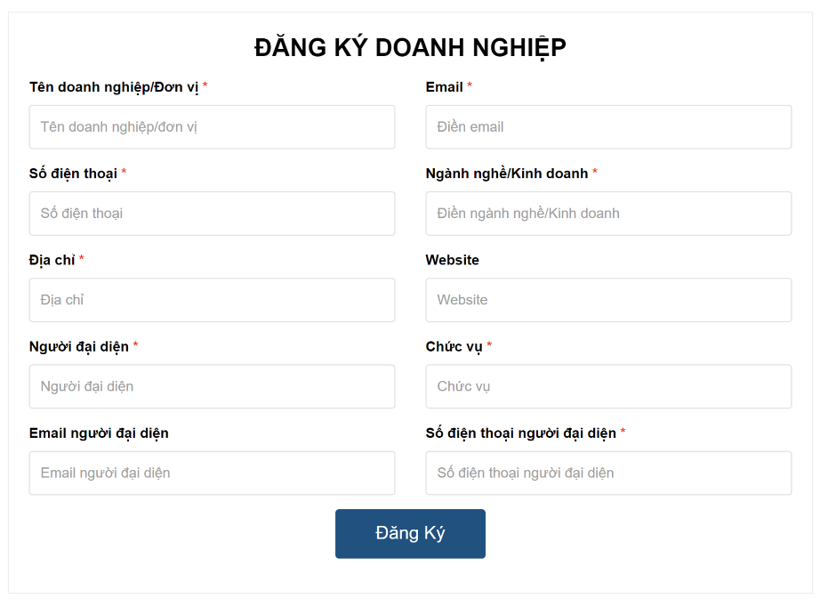

**Bước 4:** Hệ thống sẽ gửi email thông báo đã nhận thông tin đăng ký và tài khoản ở trạng thái chờ duyệt

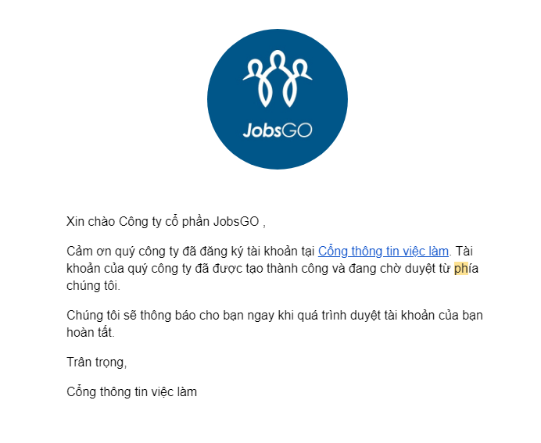

**Bước 5:** Sau khi thông tin đăng ký tài khoản doanh nghiệp được quản trị viên Trung tâm duyệt, doanh nghiệp sẽ nhận được email thông báo tài khoản được duyệt, kèm thông tin tài khoản đăng nhập trên Cổng việc làm

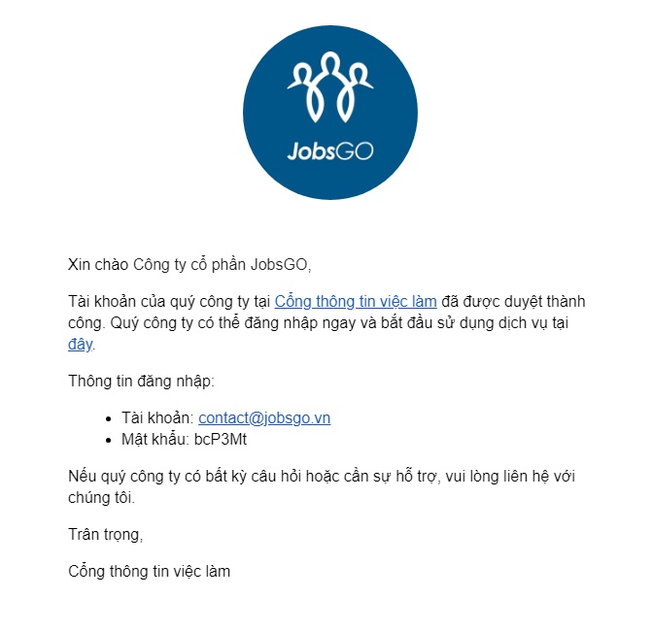

## II. Đăng tuyển vị trí dự kiến sử dụng người lao động.

Thực hiện quy định tại Khoản 1 Điều 4 Nghị định số 152/2020/NĐ-CP ngày 30/12/2020 của Chính phủ Quy định về người lao động nước ngoài làm việc tại Việt Nam và tuyển dụng, quản lý người lao động Việt Nam làm việc cho tổ chức, cá nhân nước ngoài tại Việt Nam, được sửa đổi bổ sung tại Nghị định số 70/2023/NĐ-CP ngày 18/9/2023 của Chính Phủ; doanh nghiệp tại Hải Dương thực hiện quy trình tuyển dụng lao động Việt Nam vào các vị trí dự kiến sử dụng người lao động nước ngoài tại Trang thông tin điện tử của Trung tâm như sau:

Doanh nghiệp chuẩn bị hồ sơ tuyển dụng lao động Việt Nam vào các vị trí công việc dự kiến sử dụng người lao động nước ngoài, bao gồm Công văn đề nghị đăng tuyển kèm theo phiếu thông tin nhu cầu tuyển dụng của doanh nghiệp.

Doanh nghiệp đăng nhập vào tài khoản doanh nghiệp tại cổng việc làm và chọn Đăng tuyển việc làm mới.

Doanh nghiệp đánh dấu chọn “**Tuyển theo Khoản 2 Điều 1 Nghị định 70/2023 NĐ-CP**", đồng thời tải lên Công văn đề nghị trong phần Tài liệu đăng tuyển (đính kèm).

Chọn Đăng tuyển việc làm mới ở menu bên trái

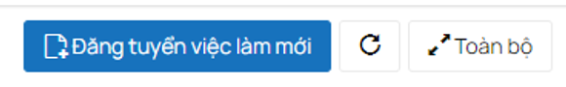

***Điền các thông tin công việc và bấm tiếp tục***

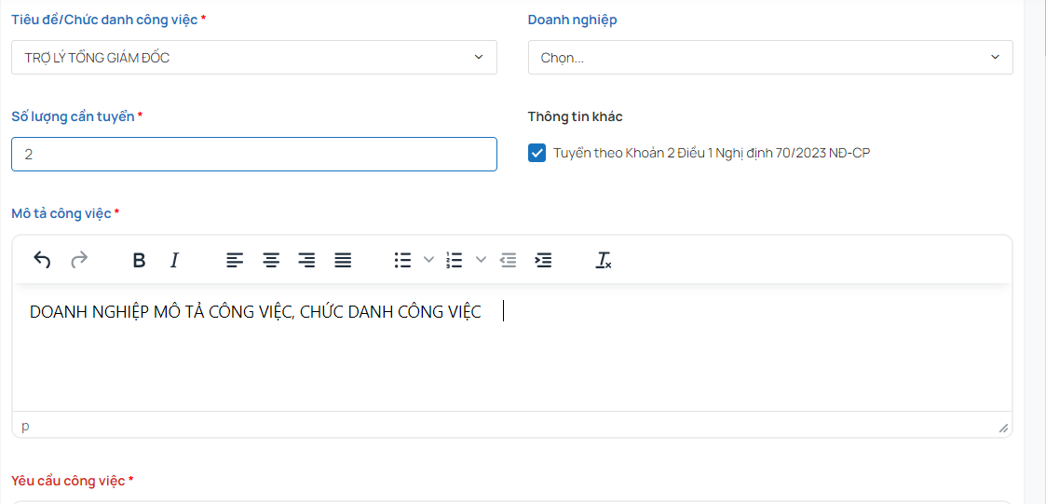

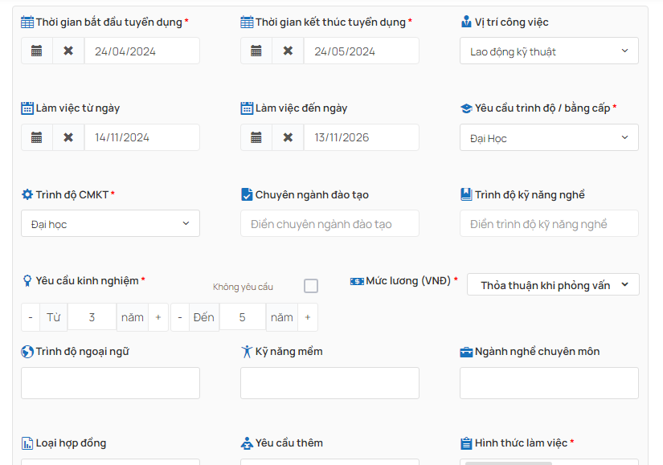

|  |  |
| --- | --- |
| **Vị trí công việc** | **Chức danh công việc** |
|  |  |
| **Thời gian tuyển dụng** | |
|  | |
| **Thời gian làm việc** | |
|  | |

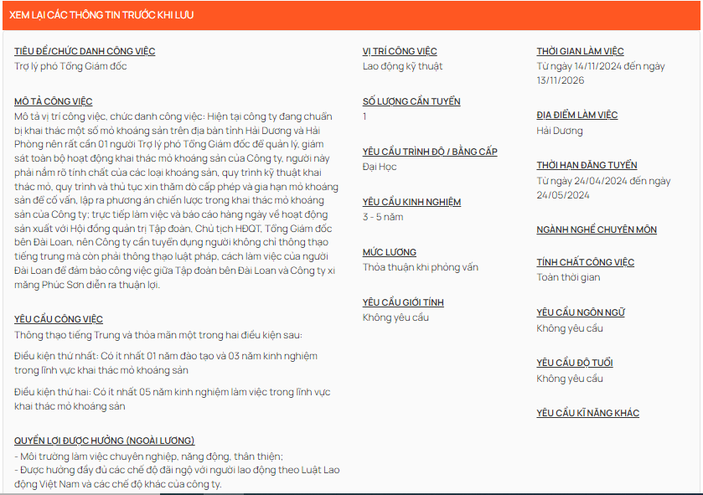

Sau khi lưu xong, việc làm sẽ ở trạng thái chờ duyệt. Cổng việc làm sẽ gửi lại email thông báo trạng thái chờ duyệt và duyệt của việc làm cho doanh nghiệp

# 

*Đầu mối liên hệ hỗ trợ doanh nghiệp đăng thông tin tuyển dụng lao động trên website: Nguyễn Thị Hồng Nhung - Phòng Dự báo thông tin thị trường lao động, điện thoại: 02203.898.021; 034.9616.791 Email :* [*trungtamdvvl.soldtbxh@haiduong.gov.vn*](mailto:trungtamdvvl.soldtbxh@haiduong.gov.vn)